换肤换字体注意事项
一. Application 中注册环境设置和皮肤校验机制
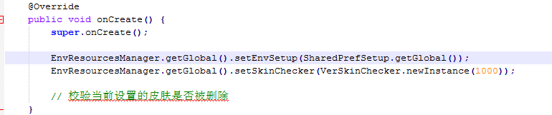

·环境设置 EnvSetup: Library 提供了三种环境设置 NormalEnvSetup、NullEnvSetup 和 SharedPrefSetup。推荐使用 SharedPrefSetup
·皮肤校验机制 SkinChecker: 受限于Library的安全机制，皮肤包校验机制一定要去校验皮肤包的包名。Library 提供了两种 NormalSkinChecker（校验皮肤包名） 和 VerSkinChecker（校验皮肤包名和皮肤版本号）。推荐使用 VerSkinChecker。

二.继承EnvSkinActivity，实现动态换肤
若受限于自己工程的 BaseActivity，则可以将 EnvSkinActivity 里的逻辑迁移到自己工程的 BaseActivity 里面去
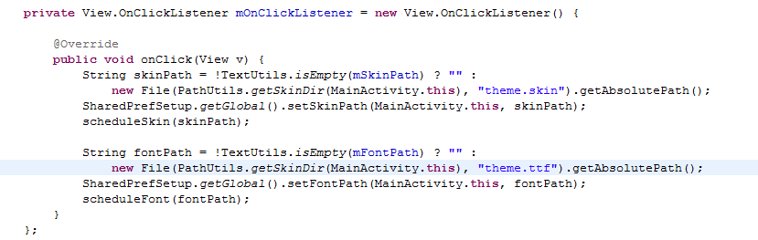

·换肤和换字体只需要在调用的那个 Activity 里执行修改全局环境设置，并执行相应的scheduleSkin(String skinPath) 和 scheduleFont(String fontPath) 即可。
·若有部分自定义属性的View，可在当前 Activity 里重写 scheduleSkin(String skinPath)和scheduleFont(String fontPath)，补充自定义属性的换肤换字体。

三.皮肤包注意事项
·皮肤包的包名一定要和应用的包名相同
·Library 原生只支持 xml 布局里的视图换肤，且这些视图都是Android_SDK 提供的视图，非 Android_SDK 提供的视图，需要继承 Library 里的 Compat*** 视图。其他的换肤，需要重写 scheduleSkin(String skinPath) 补充所需换肤内容
·Fragment的onCreateView 创建视图，不能用inflater.inflate(int resource, ViewGroup root, boolean attachToRoot)，需要用 View. inflate(Context context, int resource, ViewGroup root)。
·凡是 xml 类型的Color或Drawable资源，不论是 selector 还是 shape 等，有引用到 @color/*** 的需要换肤的颜色资源或@drawable/*** 的需要换肤的图片资源，这个 xml 需要拷贝一份到皮肤包里。这里涉及到 Resource 的缓存机制知识。
·若出现下面这种情况，则引用到 color_2 的视图，其实际换肤里保存的是 color_1 的引用，即改变 color_1 才会使得应用 color_2 的视图得以换肤。在 drawable 里同样适用。
<color name="color_1">#ff0000</color>
<color name="color_2">@color/color_1</color>

四.字体注意事项
目前只支持 ttf 字体。由于本人水平有限，又找不到otf字体信息的解析类，故而暂时不支持 otf 字体。如果有大能能解析otf字体信息，请果断联系我（v7lin@qq.com）。
调用 EnvResourcesHelper. getFontFamily(Context context)，传入 Activity 或者 EnvContextWrapper，即可取到字体信息。

林恒龙
v7lin@qq.com

